 | STAROSTWO POWIATOWE W WAŁBRZYCHU  ul. Al. Wyzwolenia 24,  58-300 Wałbrzych  tel. (74)84 60 700, fax (74) 84 24 517  https://www.powiat.walbrzych.pl/ | 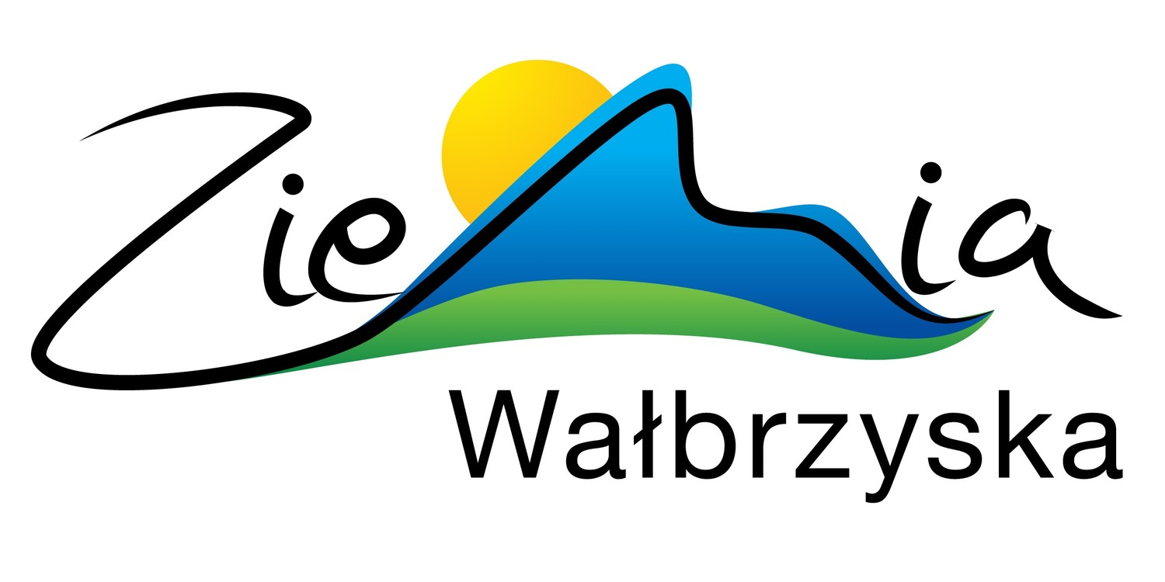
NAZWA USŁUGI:
Wniosek o wpis do ewidencji klubów sportowych działających w formie stowarzyszenia, których statut nie przewiduje prowadzenia działalności gospodarczej/uczniowskich klubów sportowych
PODSTAWA PRAWNA:
- Ustawa z dnia 25 czerwca 2010 r. o sporcie (t.j. Dz. U. z 2018 r. poz. 1263 ze zm.).
- Ustawa z dnia 7 kwietnia 1989r. – Prawo o stowarzyszeniach (t.j. Dz.U. z 2019 r. poz. 713).
- Rozporządzenie Ministra Sportu i Turystyki z dnia 18 października 2011 r. w sprawie ewidencji klubów sportowych (Dz. U. z 2011 r. Nr 243, poz. 1449).
WYMAGANE DOKUMENTY:
- Wniosek o wpis do ewidencji klubów sportowych działających w formie stowarzyszenia, których statut nie przewiduje prowadzenia działalności gospodarczej/uczniowskich klubów sportowych.
- Protokół zebrania założycielskiego.
- Uchwała zebrania założycielskiego o założeniu klubu.
- Uchwała zebrania założycielskiego o uchwaleniu statutu.
- Uchwała Zebrania Założycielskiego o wyborze Komitetu Założycielskiego.
- Lista Założycieli zawierająca : imiona i nazwiska, datę urodzenia.
- Uchwała o wyborze zarządu.
- Uchwała o wyborze organu kontroli wewnętrznej zawierająca imię i nazwisko (warunkiem jest określenie zasad jej wyboru oraz kompetencji w statucie).
- Adres siedziby - najprościej, by informacja o adresie siedziby pojawiła się w protokole bądź w uchwale o założeniu klubu.
- Statut w 2 egzemplarzach.
- Potwierdzenie uiszczenia opłaty skarbowej.
OPŁATY:
Opłata skarbowa za wydaną decyzję w wysokość 10 zł.
Opłata skarbowa za wydanie zaświadczenia z ewidencji w wysokosć17 zł.
Numer konta Bankowego Urzędu Miasta w Wałbrzychu:
Bank PKO BP SA 52 1020 3668 0000 5102 0430 0935
TERMIN ZAŁATWIENIA SPRAWY:
1. Niezwłocznie, jeżeli można rozpatrzyć sprawę w oparciu o dowody przedstawione przez stronę łącznie z żądaniem o wszczęcie postępowania.
2. Nie później niż w ciągu 1- miesiąca- załatwienie sprawy wymagającej postępowania wyjaśniającego.
3. Nie później niż w ciągu 2- miesięcy - sprawy szczególnie skomplikowanej.
Art. 35 ustawy z dnia 14 czerwca 1960r.- Kodeks postępowania administracyjnego (tekst jednolity Dz.U.z 2018 r. poz. 2096 ze zm).
MIEJSCE ZAŁATWIENIA SPRAWY:
Wydział Organizacyjny, Promocji i Oświaty - pokój nr 202, II- piętro, tel. 74/ 84 60 620, email: n.sumera@powiatwalbrzyski.pl
godziny pracy: poniedziałek, środa, czwartek od 7:30 do 15:30
wtorek od 7:30 do 16:30
piątek od 7:30 do 14:30
TRYB ODWOŁAWCZY:
Organem odwoławczym od decyzji wydanej przez Starostę Wałbrzyskiego jest Samorządowe Kolegium Odwoławcze w Wałbrzychu. Odwołanie wnosi się w terminie 14 dni od dnia doręczenia decyzji za pośrednictwem Starosty Wałbrzyskiego.
UWAGI:
Wzory: wniosku, protokołu i uchwał stanowią załączniki do karty. Stowarzyszenie wpisane do ewidencji zobowiązane jest w terminie 14 dni od daty zaistnienia zmiany danych złożyć wniosek o dokonanie zmiany we wpisie do ewidencji.

Opracował: Natalia Sumera
Zaakceptował:

KLAUZULA INFORMACYJNA
(wpis do ewidencji klubów sportowych działających w formie stowarzyszenia, których statut nie przewiduje prowadzenia działalności gospodarczej/uczniowskich klubów sportowych)

Zgodnie z art. 14 Rozporządzenia Parlamentu Europejskiego i Rady (UE) 2016/679 z dnia 27 kwietnia 2016 r. w sprawie ochrony osób fizycznych w związku z przetwarzaniem danych osobowych
i w sprawie swobodnego przepływu takich danych oraz uchylenia dyrektywy 95/46/WE (4.5.2016 L 119/38 Dziennik Urzędowy Unii Europejskiej PL), dalej RODO, informuję, że:
- Administratorem Pani/ Pana danych osobowych jest Starosta Wałbrzyski
z siedzibą w Wałbrzychu, przy al. Wyzwolenia 20-24, tel.: 748460700, adres
e-mail: sekretariat@powiat.walbrzych.pl
- W Starostwie Powiatowym w Wałbrzychu został powołany inspektor ochrony danych, z którym można skontaktować się pod numerem telefonu tel. 748460611 oraz za pośrednictwem poczty e-mail pod adresem: s.lewandowski@powiatwalbrzyski.pl
- Pani/ Pana dane osobowe przetwarzane będą w celu wpisu do ewidencji klubów sportowych działających w formie stowarzyszenia, których statut nie przewiduje prowadzenia działalności gospodarczej/uczniowskich klubów sportowych.
- Odbiorcą Pani/ Pana danych osobowych mogą być: jednostki samorządu terytorialnego, operatorzy pocztowi, podmiotowi świadczącemu w ramach zawartej umowy usługi w zakresie utrzymania i rozwoju systemów informatycznych wykorzystywanych u administratora, podmiotom świadczącym usługę w zakresie obsługi prawnej jednostki, oraz podmiotom, które na podstawie przepisów prawa lub po wykazaniu się interesem prawnym mogą żądać udostępnienia danych, w Biuletynie Informacji Publicznej w zakresie uregulowanym wymogiem ustawowym.
- Pani/ Pana dane osobowe nie będą przekazywane do państwa trzeciego/ organizacji międzynarodowej.
- Pani/Pana dane osobowe przechowywane zgodnie z kategorią archiwalną "A" przez okres 25 lat. Po tym okresie zastaną przekazane do właściwego archiwum państwowego.
- Jeżeli uzna Pan/ Pani, że administrator danych osobowych przetwarza je niezgodnie z RODO, przysługuje Pani/ Panu prawo wniesienia skargi do Prezesa Urzędu Ochrony Danych Osobowych.
- Pani/ Pana dane osobowe nie będą podlegały zautomatyzowanemu podejmowaniu decyzji w tym profilowaniu.
- Podanie danych jest wymogiem ustawowym, a ich nie podanie będzie skutkowało brakiem wpisu do ewidencji stowarzyszeń zwykłych.

